Учитель начальных классов: Мельникова Елена Ивановна
МБОУ СОШ № 1 ЭМР Саратовской области
Классный час.
Тема: Хорошо бы дожить до старости...
Цели: показать особенности жизнедеятельности пожилых людей ; помочь младшим школьникам осознать, что в любом возрасте можно получать удовольствие от жизни; формировать чувство эмпатии к престарелым людям и воспитывать заботливое отношение к ним.
Оборудование: картинки старика и старушки; модель часов; таблица возрастов; рабочие листы.
Ход урока
- Организационный момент.
- Изучение нового материала
- Послушайте отрывки из стихотворений С. Маршака и Д. Хармса.
На свете старушка
Спокойно жила,
Сухарики ела
И кофе пила...

С Маршак. Пудель

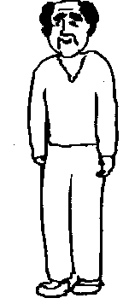

Жил на свете старичок
Маленького роста.
И смеялся старичок
Чрезвычайно просто...
Д. Хармс. Веселый старичок
(По ходу чтения учитель помещает на доску картинки с изображением старика и старушки.)
- О ком эти отрывки? (О старых людях.)
- О старых людях и пойдет речь на сегодняшнем уроке, тема которого звучит так: «Хорошо бы дожить до старости». (Учитель записывает тему урока на доске.)
- А в конце урока мы с вами ответим на вопрос: «Почему тема нашего урока звучала именно так?» Обратите внимание на часы, которые я держу в руках.
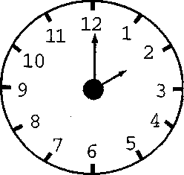

Учитель демонстрирует модель часов, затем начинает крутить на противоположной стороне винтик таким образом, чтобы стрелки двигались достаточно быстро.)
Быстро и четко движутся стрелки на часах. Точно также работает и организм молодого человека.
(Затем учитель начинает крутить винтик на модели часов все медленнее и медленнее.)
- А вот так работает организм у пожилого человека. Видите разницу между молодым человеком и старым человеком? В чем эта разница? (Ответы детей).
-Ваши бабушки и дедушки были когда-то такими же, как и вы. Поэтому и вы будете такими, как и они сейчас.
- Рассмотрите изображение девочки в рабочих листах.
Задание 1. Рассмотри изображение девочки. Переверни лист. Кого ты теперь увидел(а)?
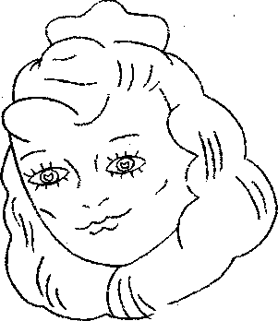

Переверните лист. Кого вы теперь увидели? (Старую женщину.)

Внимательно рассмотрите следующую картину.
Задание 2. Рассмотрите внимательно картину.
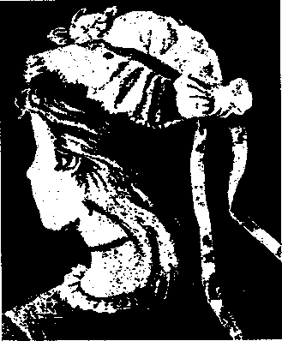
— Выбери с помощью галочки название для картины:
- Девочка.
- Старуха.
- Девочка и старуха.
Выберите название для картины. (Девочка и старуха.)
- Но прежде чем это произойдет, вы должны узнать о том, что каждый человек, который доживает до старости, поднимается и опускается по лестнице возрастов. (Учитель помещает на доску таблицу возрастов.)

Юность – утро, весна. Зрелость – полдень, лето. Старость – вечер,осень.

 |  |  |  | 50 лет
 |  |  | 40 лет |  | 60 лет
 |  | 30 лет |  |  |  | 70 лет
 | 20 лет |  |  |  |  |  | 80 лет
10 лет |  |  |  |  |  |  |  | 90 лет
Детство | Юность | Семейная жизнь | Человек со стажем | Спокойствие | Приближение старости | Старость | Хворость | Труд  и болезнь
 |  | 100 лет - Особая милость Божия.

- Следующее задание выполним в рабочих листах. Прочитайте предложения. С помощью баллов (1, 3, 5) выразите, насколько верны эти высказывания по отношению к вам. Отвечайте очень честно. (Дети выполняют.)
Задание 3. Прочитай предложения. С помощью баллов (I, 3, 5) вырази, насколько верны эти высказывания по отношению к тебе.
Отвечай очень честно.
Если высказывание:
«неверно» поставь 5 баллов;
«почти верно»— 3 балла;
«точно про меня»—1 балл.
□ Я отвернусь от вошедшего в автобус старичка и не уступлю
ему место.
- Если я увижу у подъезда старушку с двумя пакетами в руках, которая живет на четвертом этаже, то я предложу ей свою помощь.
- Если бабушка попросит меня помочь ей, даже в то время, когда я делаю уроки, то я обязательно помогу ей.

- Кто в первом и третьем выражениях поставил по 1 баллу? (Мнения детей.)
- А кто во втором и третьем выражении поставил 5 баллов? (Мнения детей.)
- Ребята, мы должны относиться с пониманием и уважением к пожилым людям. Когда я была в вашем возрасте, то у всех ребят одним из любимых литературных героев был Тимур из повести «Тимур и его команда». Сейчас я вам о нем расскажу.
- Тимур - это смелый, добрый, честный мальчик. Он создал свою команду из таких же, как и он, ребят. Все эти ребята помогали беспомощным людям, особенно пожилым. Вот одна история...
...Рассвело. Пропел деревянный рог пастуха. Старуха молочница открыла калитку и погнала корову к стаду. Не успела она завернуть за угол, как из-за куста акации, стараясь не греметь пустыми ведрами, выскочило пятеро мальчуганов, и они бросились к колодцу.
- Качай!
- Давай!
- Бери!
- Хватай!
Обливая холодной водой босые ноги, мальчишки мчались во двор, опрокидывали ведра в дубовую кадку и, не задерживаясь, неслись обратно к колодцу.
Тут Тимур увидел, что старуха молочница с коромыслом и ведрами выходит из калитки за водой. Он юркнул за акацию и стал наблюдать.
Вернувшись от колодца, старуха подняла ведро, опрокинула его в бочку и сразу отскочила, потому что вода с шумом и брызгами выплеснулась из уже наполненной до краев бочки прямо ей под ноги.
Охая, недоумевая и оглядываясь, старуха обошла бочку. Она опустила руку в воду и поднесла ее к носу. Потом побежала к крыльцу проверить, цел ли замок у двери. И, наконец, не зная, что и думать, она стала стучать в окно к соседке.
Тимур засмеялся и вышел из своей засады. Надо было спешить. Уже поднималось солнце. Коля Колокольчиков не явился, и провода все еще исправлены не были.
- Правильно ли поступили Тимур и его команда? Были ли они внимательны, заботливы по отношению к старушке?(Мнения детей.)
- Выполним следующее задание на ваших рабочих листах. Прочитайте слова. Если слово совпадает с вашим отношением к старым людям, проведите от него стрелочку к старичку.

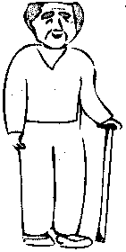Задание 4. Прочитай слова. Если слово совпадает с твоим отношением к старым людям, проведи от него стрелочку к старичку.

- СНИСХОДИТЕЛЬНО
- МИЛОСЕРДНО
- ВРАЖДЕБНО
- НЕ ПЕРЕНОСИТЬ
- ПРИЗНАВАТЬ
- СОЧУВСТВИЕ
- НЕ ПРИНИМАТЬ
- ВЕЛИКОДУШИЕ

- Следовательно, какими надо быть по отношению к старым людям? (Мнения детей.)
- Послушайте одну историю. (Задание 5 в рабочих листах.)
- Дед стал стар. Один раз он лез на печку и не смог залезть. Внук был в избе. Ему стало смешно. Правильно ли вел себя внук? (Мнения детей.)
- Стыдно, внук. Не то дурно, что дед стар и слаб, а то дурно, что
внук млад и глуп.
Задание 5. Прочитай историю.
Дед стал стар. Один раз он лез на печку и не смог
залезть. Внук был в избе. Ему стало смешно.
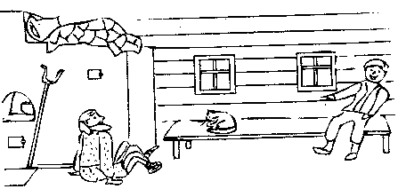

- Стыдно, внук. Не то дурно, что дед стар и слаб, а то дурно, что внук млад и глуп.

- Физкультминутка
- Что, если бы вам, каждому из вас, было уже за восемьдесят? «Примерьте» на себя этот возраст.
- Что это означает — «мне за восемьдесят»? Какое было бы у вас в этом случае физическое самочувствие?.. Вы надеваете воображаемый костюм. Легко сгибается спина? Оберегаете себя от резких движений? Когда приходится поднимать руки и просовывать их в воображаемые рукава, болят от непосильного напряжения плечи и шея? Так, осторожнее совершайте эти трудные движения! Пройдитесь перед воображаемым зеркалом, полюбуйтесь на себя в новом костюме. Как легче идти — широким, большим шагом или короткими шажками? Легко отрываются от пола подошвы? Приходится думать о равновесии? (Дети изображают.)
- А как будете подниматься со стула? Попробуйте... Подниматься — это значит «поднимать себя». Легко себя поднимать? Спина затекла?.. Отчего старички часто сутулятся? Как легче держать руки? Попробуйте свободно бросить их вдоль тела. Плечи опустите, не напрягайте. И шея сама гнется, голова клонится вниз — так удобнее. (Дети изображают.)
IV. Продолжение изучения материала
- А теперь обратимся к рабочим листам. Напишите, что вам приходит в голову, когда вы задумываетесь над предложением: «Я толерантен по отношению к старым людям». (Дети выполняют задание.)
- Послушайте басню Л.Н. Толстого «Старик и яблоня» об одном старичке, который даже в старости заботился о людях:
Старик сажал яблони. Ему сказали:
- Зачем тебе эти яблони? Долго ждать с этих яблонь плода, и ты не съешь с них яблочка.
Старик сказал:
— Я не съем, другие съедят, мне спасибо скажут.
- Старые люди заботятся о нас даже в таком возрасте. Поэтому мы с вами должны заботиться о них еще больше. Почему? (Мнения детей.)
- К огромному сожалению и большому стыду, бывают случаи, когда в семьях дети и внуки не всегда уважительно относятся к старикам.
—А сейчас прочитаем в рабочих листах басню Л .Н. Толстого «Старый дед и внучек».
Задание 7. Прочитай басню Л.Н. Толстого «Старый дед и внучек».
Стал дед очень стар. Ноги у него не ходили, глаза не видели, уши не слышали, зубов не было. И когда он ел, у него текло изо рта. Сын и невестка перестали его за стол сажать, а давали ему обедать за печкой. Снесли ему раз обедать в чашке. Он хотел ее подвинуть, да уронил и разбил. Невестка стала бранить старика за то, что он им все в доме портит и чашки бьет, и сказала, что теперь она ему будет давать обедать в лоханке. Старик только вздохнул и ничего не сказал.
Сидят раз муж с женой дома и смотрят — сынишка их на полу дощечками играет — что-то слаживает. Отец и спросил: «Что ты это делаешь, Миша?» А Миша и говорит: «Это я, батюшка, лоханку делаю. Когда вы с матушкой старые будете, чтобы вас из этой лоханки кормить».
Муж с женой поглядели друг на друга и заплакали. Им стало стыдно за то, что они обижали старика; и стали с тех пор сажать его за стол и ухаживать за ним.

— Поразмыслим над пословицами в задании 8. (Обсуждение.)
Задание 8. Поразмышляй над пословицами.
- Если хочешь, чтобы деги почитали тебя в старости, сам почитай стариков.
- Если хочешь сделать детей счастливыми — научи их работать и уважать стариков.
- У той нации, которая не почитает старости, нет будущего.
- Век живучи — состаришься.
- Старый стареет, а молодой не молодеет.
- Молодость не грех, старость — не смех.
- Молодость крепче плечами, старость — головой.
- Хорошая старость лучше, чем плохая молодость.
V. Подведение итогов урока
— В конце урока мне хочется зачитать для вас наставления одного духовного человека:
Дай Бог вам, дети, дожить до старости здоровой и поучительной. Но нужно помнить, что такая старость достигается только тогда, когда годы юности и зрелости прожиты не в праздности, а в труде и в исполнении нравственного долга. Юность и молодость - это весна нашей жизни, зрелость - это лето, старость - это осень. Осенью обычно пользуются плодами того, что посеяно весной и взросло, созрело летом. Будем же трудиться в цвете и крепости сил, чтобы старость наша была многоплодная и многополезная, чтобы совесть наша не упрекала нас за прежнюю жизнь.

- Выберите главный вывод из этого наставления:
- Если в молодости чему не научишься, в старости это может обернуться большой бедой.
- Смолоду прорешка - под старость дыра.

Используемая литература:
Соловьева Т.А., Рогалева Е.И. Первоклассник: адаптация к новой социальной среде._М.: ВАКО, 2008

